「とんど」のおしらせ
平成２９年１２月１７日
日名条自治会
開催日時 平成３０年１月１３日（日）
（雨天・雪の場合２０日に順延）
とんど祭りの予定
- 平成 ３０年１月13日 壮青年会を中心として構成する。（８・３０より運搬組み立て１１・１５分完成） 川が近いため要注意（幼児転落の恐れり）
● 安全柵必要 ロ－プ貼り 父兄に周知徹底をはかる。見張り。
組み立て未完成であれば１２時から１４時の間で完成
◎ 今回は敷地の関係上ぜんざい等の用意は致しません。
飲み物等は用意してありません

場所 下記 １４時点火 （日没１７．００時の為）
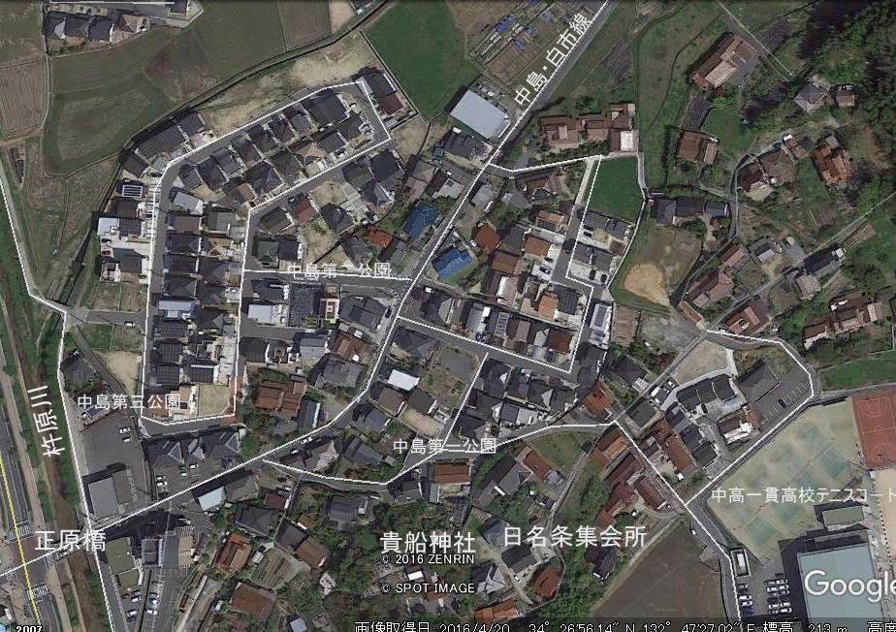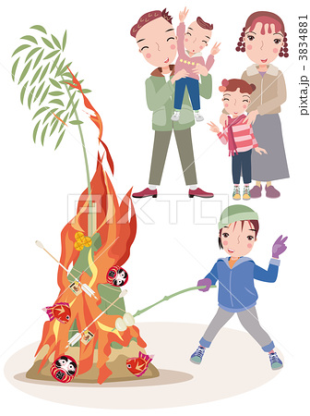
竹切場
とんど
とんどとんどこ
ここ
ここ子こ配置人員

竹伐採地は貴船神社下の竹林

『とんど』とは左義長ともいって、かつては旧正月１４までに行われていました、小正月の予祝行事の中で最大のものでした。呼び方も普通は「とんど」ですが「神明さん」と呼ぶ所 もあります。点火は、その年の年男・年女が行ないます。「とんど」は、竹を縄で巻いて作りますが、２～３日前に「飾りとんど」として楽しむところ、その日巻いてすぐ火をつけるなと所によって様々です。
去年１年の護符や御札お正月のしめ飾りや正月２日の書初めなど一緒に燃やし、火が落ち着いてから 竹に挟んだ餅に竹から出る竹汁をつけながら焼いてたべるのです。１年間風邪をひかぬそうです。最近では新年の予祝行事というよりも 地域の親睦行事の一つになっているようです。日名条区ではこの伝統行事をできるだけ継続していきたいと思っています。餅を焼いて食べながら楽しい一時を過ごしましょう。

- １１時１５分より防災訓練を予定しています。約４５分

